目 录
1．引言 3
1.1编写目的 3
1.2项目背景 3
1.3定义 3
1.4参考资料 3
2．任务概述 3
2.1目标 3
2.2运行环境 3
2.3条件与限制 4
3．数据描述 4
3.1静态数据 4
3.2动态数据 4
3.3数据库介绍 4
3.4数据词典 4
3.5数据采集 5
4．功能需求 5
4.1功能划分 5
4.2功能描述 5
5．性能需求 7
5.1数据精确度 7
5.2时间特性 7
5.3适应性 7
6．运行需求 7
6.1用户界面 7
6.2硬件接口 7
6.3软件接口 7
6.4故障处理 8
7．其它需求 8

引言

编写目的
【阐明编写需求说明书的目的，指明读者对象。】
例如：
  - 为明确软件需求、安排项目规划与进度、组织软件开发与测试，撰写本文档。
  - 本文档供项目经理、设计人员、开发人员参考。

项目背景
【说明项目的建设背景，项目的委托单位、开发单位和主管部门，该软件系统与其他相关系统关系等】

定义
【列出文当中所用到的专门术语的定义和缩写词的原文】

参考资料
【列出有关资料的作者、标题、编号、发表日期、出版单位或资料来源，格式参照国家标准《文后参考文献著录规则》（GB/T 7714-2005）
可包括：
- 项目开发计划
- 文档所引用的资料、标准和规范等】

任务概述

目标
【概要说明本次设计的目标和产出物】

运行环境
【介绍本次设计系统的运行环境】

条件与限制
【概设罗列本次设计可利用的条件，或受到的限制，包括技术、环境、人力等】

功能需求

业务功能
【概要说明系统将实现哪些功能，逐一文字描述，此外请在此处绘制用例图】
样例：
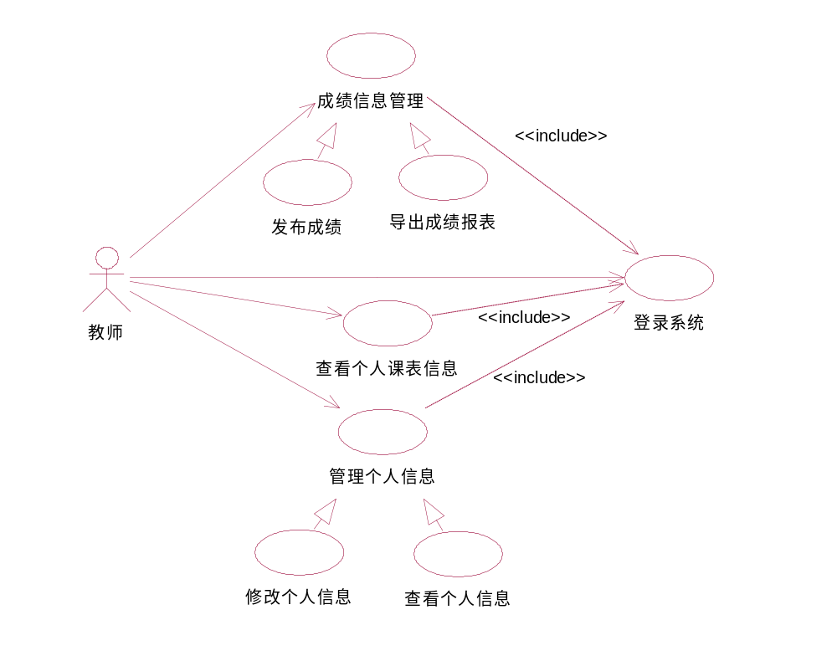
图x-x 教师角色用例图

功能描述
【逐一对各个功能进行进一步描述，可采用用例规约，并对于主要的流程，绘制流程图（或需求分析阶段时序图）】

1）用例规约举例：
表X.X 会员注册用例规约
用例名称 | 会员注册-用例
角色 | 已登陆系统首页的游客
用例说明 | 游客注册为会员
前置条件 | 无
基本事件流 | 参与者动作 | 系统响应
基本事件流 | 点击“注册”  填写相应的信息并提交  进入邮箱点击链接激活用户 | 跳转到注册页面  发送激活邮件  跳转注册成功
异常事件流 | 账号已存在数据库中，注册页面显示用户已注册  邮件未发送，信息存入但未激活，后续不可登陆
后置条件 | 无

2）流程图举例：
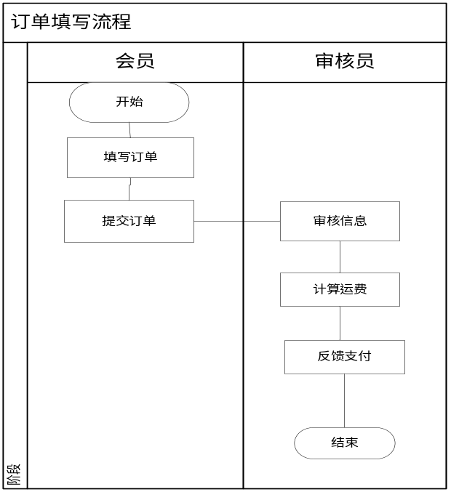

3）需求分析阶段时序图举例：
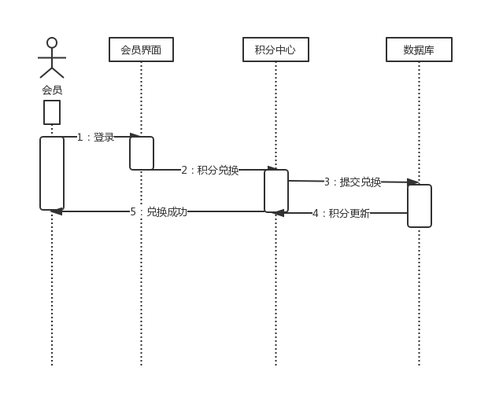
图X-X 会员积分兑换时序图
会员积分兑换的时序图说明：
- 会员输入账户和密码成功登陆到登陆界面。
- 通过提交积分兑换请求到数据库中，实现积分兑换。
- 积分兑换后及时更新动态积分变化。
- 返回成功信息。
- 退出系统

数据描述

静态数据
【描述系统中有哪些基本保持稳定的数据】

动态数据
【描述系统中，随着系统的操作，反映事务过程的变化着的数据。包括输入数据和输出数据】

数据需求
【绘制E-R图：绘制需求分析中得到的实体与其属性，及实体之间关系图】
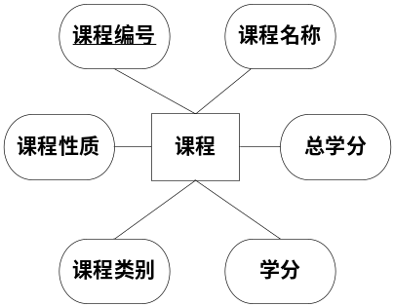
图x.x 课程实体与属性E-R图

数据词典
【数据字典是描述数据的信息集合，是对系统中使用的所有数据元素的定义的集合。
此处，请对主要的数据，进行逐一描述。】
样例（格式1）：
名字：学生信息
别名：学生数据
描述：描述学生的基本信息
定义：
学生信息=学号
+姓名
+密码
+家庭住址
+联系电话
+邮箱
+班级编号
位置：学生信息表

样例（格式2）
名字：会员
别名：user
描述：游客注册后，可以成为会员
定义：会员=邮箱+密码+激活状态+识别码+电话+微信+头像+姓名+余额

样例（格式3）：
序号 | 数据存储名称 | 属性名称 | 数据类型 | 描述
1 | 管理员信息  （admins） | 登录号 | 11 {字符}11 | 管理员唯一标识
1 | 管理员信息  （admins） | 姓名 | 4 (字符)20 | 管理员的真实姓名
1 | 管理员信息  （admins） | 密码 | 6 (字符)20 | 管理员登录密码
2 | 班级信息  （classses） | 班级编号 | 整数 | 班级唯一标识
2 | 班级信息  （classses） | 班级名称 | 6 (字符)30 | 班级的名称
2 | 班级信息  （classses） | 学院编号 | 整数 | 班级所在的学院编号，来自于学院信息
2 | 班级信息  （classses） | 教师编号 | 11 (字符) 11 | 班主任教师编号，来自于教师信息
3 | 学院信息  （colleges） | 学院编号 | 整数 | 学院唯一标识
3 | 学院信息  （colleges） | 学院名称 | 6 (字符)30 | 学院的名称
… | …… | …… | …… | ……

数据采集
【说明数据采集渠道，包括键盘输入、其他系统导入等采集渠道】

性能需求

数据精确度
【说明涉及到的数据的相关精确度要求，例如金额到小数点后两位等等】

时间特性
【说明系统的主要功能的操作响应时间、更新处理时间、数据转换与传输时间、运行时间等需求。】

适应性
【说明在操作方式、运行环境、与其它软件的接口以及开发计划等发生变化时，应具有的适应能力。】

运行需求

用户界面
【如屏幕格式、报表格式、菜单格式、输入输出时间等。在此绘制用户主要界面的原型图，此外：
- 若有报表，展现报表的样式
- 若有需求分析中获取的重要的提示界面、计划的菜单格式、重要的输出提醒等均可在此处展示】

硬件接口
【相应的外设，如扫描仪、打印机等，若有请说明】

软件接口
【与其他软件的接口情况，若有请说明】

故障处理
【当系统有错误的输入，或其他故障时，系统应有的应对，如相应的错误提示，或服务器的备份等】

其它需求
【说明系统在可用性、安全保密性、可维护性、兼容性等质量特性需求。】

